**Кривец Марта (Krywcowna Marta)**

16 июня 1799 г – отпевание, умерла в возрасте 2 лет (родилась около 1797 г) (НИАБ 136-13-919, лист 9, №9/1799-у (ориг), НИАБ 136-13-938, лист 251, №9/1799-у (коп)).

**НИАБ 136-13-919:** Лист 9. **Метрическая запись №9/1799-у (ориг).**

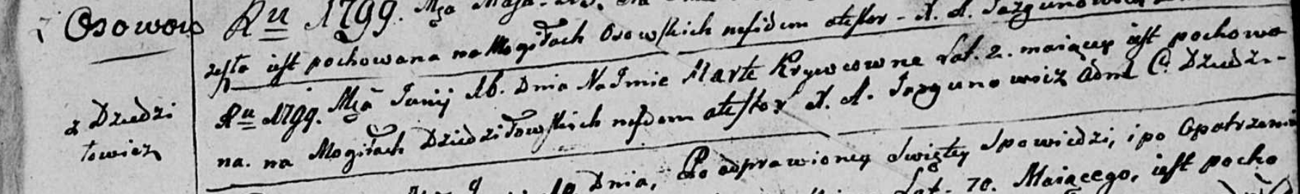

Дедиловичская Покровская церковь. 16 июня 1799 года. Метрическая запись об отпевании.

Krywcowna Marta – умершая, 2 года, с деревни Дедиловичи, похоронена на кладбище деревни Дедиловичи.

Jazgunowicz Antoni – ксёндз.

**НИАБ 136-13-938:** Лист 251. **Метрическая запись №9/1799-у (коп).**

(См. тж. НИАБ 136-13-919, Лист 9.Метрическая запись №9/1799-у (ориг))

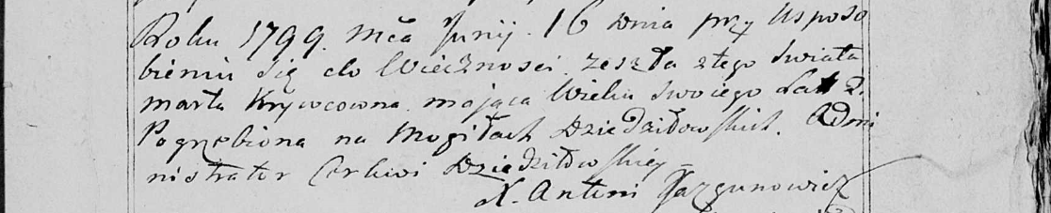

Дедиловичская Покровская церковь. 16 июня 1799 года. Метрическая запись об отпевании.

Krywcowna Marta – умершая, 2 года, с деревни [Дедиловичи], похоронена на кладбище деревни Дедиловичи.

Jazgunowicz Antoni – ксёндз.